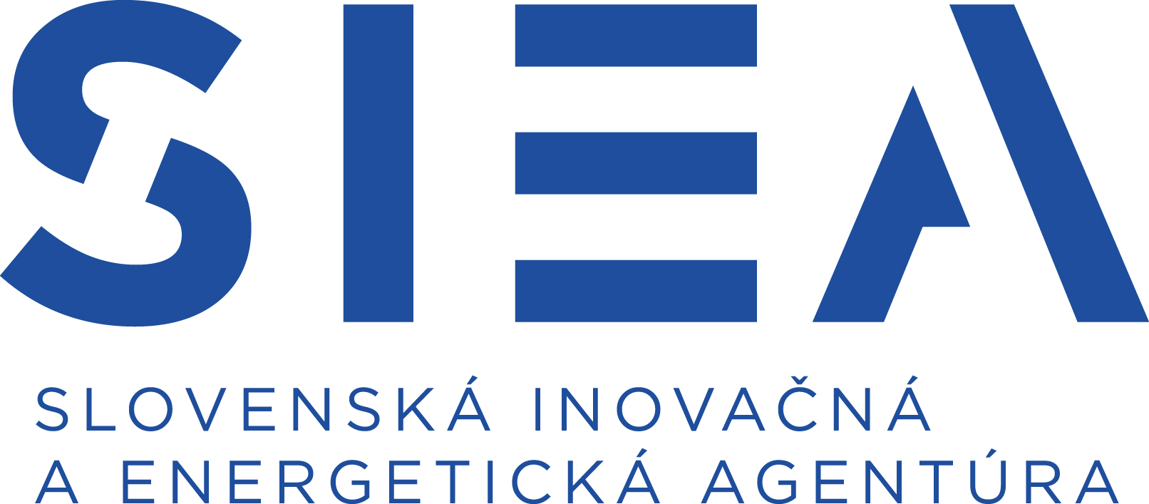 |  | Slovenská inovačná a energetická agentúra  www.siea.sk

Kód žiadateľa :

(Vyplní SIEA)

ŽIADOSŤ

o účasť na aktualizačnej odbornej príprave na výkon pravidelnej kontroly klimatizačných systémov podľa § 9 ods. 2 zákona č. 314/2012 Z. z.

V termíne:

(Vyplňte na počítači alebo paličkovým písmom)
Priezvisko Meno Titul

Dátum narodenia
(DDMMRRRR)

Adresa pre odoslanie pozvánky

Ulica a číslo domu PSČ Mesto
E-mailová adresa Číslo telefónu:

Súhlasím so spracovaním, zverejnením na webovom sídle Slovenskej inovačnej a energetickej agentúry (ďalej len SIEA (www.siea.sk)) a poskytnutím SIEA mojich osobných údajov (ďalej len „OÚ“) uvedených v prihláške v súlade s Nariadením Európskeho parlamentu a Rady (EÚ) 2016/679 z 27. apríla 2016 o ochrane fyzických osôb pri spracúvaní OÚ údajov a o voľnom pohybe takýchto údajov a zákona č. 18/2018 Z. z. o Ochrane OÚ a o zmene a doplnení niektorých zákonov v znení neskorších predpisov na účely absolvovania aktualizačnej odbornej prípravy na pravidelnú kontrolu vykurovacích a klimatizačných systémov, vydania potvrdenia o účasti na aktualizačnej odbornej príprave podľa § 9 ods. 2 zákona č. 314/2012 Z. z. o o pravidelnej kontrole vykurovacích systémov a klimatizačných systémov a o zmene zákona č. 455/1991 Zb. o živnostenskom podnikaní (živnostenský zákon) v znení neskorších predpisov a vyhlášky č. 226/2013 Z. z. ktorou sa ustanovujú podrobnosti o rozsahu aktualizačnej odbornej prípravy ako aj na účely vedenia a zverejňovania zoznamu odborne spôsobilých osôb. OÚ budú spracúvané automatizovaným aj neautomatizovaným spôsobom. OÚ môže SIEA spracovávať po dobu 25 rokov. Následne budú OÚ vymazané. Svoj súhlas so spracovávaním OÚ, pre ktoré neexistuje právny základ na ich spracovanie, môžete kedykoľvek odvolať zaslaním písomnej žiadosti na adresu SIEA.

..................................... .............................................
Dátum Podpis žiadateľa

